МИНОБРНАУКИ РОССИИ

Федеральное государственное бюджетное образовательное учреждение высшего образования

НИЖЕГОРОДСКИЙ ГОСУДАРСТВЕННЫЙ ТЕХНИЧЕСКИЙ
УНИВЕРСИТЕТ им. Р.Е.АЛЕКСЕЕВА

Институт радиоэлектроники и информационных технологий
Кафедра «Информационная безопасность вычислительных систем и сетей»

«Тестирование безопасности»

ОТЧЕТ
по лабораторной работе №7
по дисциплине
Скриптовые языки программирования

РУКОВОДИТЕЛЬ:
________________ Вайнбаум Д.А.
(подпись)

СТУДЕНТ:
________________ Фролова Е.Д.
(подпись)

С22-СИБ
(шифр группы)

Работа защищена «___» ____________
С оценкой ________________________

Нижний Новгород 2026
Цель работы
Практическое изучение основных веб-уязвимостей (XSS, SQL-инъекция, CSRF, отсутствие ограничения частоты запросов, хранение секретов в коде) и освоение методов их устранения при разработке веб-приложений на Python с использованием фреймворка FastAPI, ORM SQLAlchemy и библиотеки Pydantic.
Предметная область: «Музыкальная школа»
Информационная система предназначена для учёта следующих сущностей:
- Преподаватели (Teacher) – ФИО, специализация, зарплата, образование.
- Контакты преподавателя (TeacherContact) – телефон, email, адрес. Связь с Teacher – один-к-одному.
- Предметы (Subject) – название, описание. Связь с Teacher – многие-ко-многим.
- Классы (Class) – название, уровень подготовки, максимальное количество учеников.
- Инструменты (Instrument) – название, тип, серийный номер, состояние, дата покупки. Связь с Class – один-ко-многим.
Приложение реализует HTML-интерфейс для просмотра, добавления, редактирования, удаления и поиска записей по каждой сущности.
Небезопасная версия
Уязвимость №1: XSS (межсайтовый скриптинг)
Что это:
Уязвимость, позволяющая злоумышленнику внедрить в веб-страницу вредоносный JavaScript-код, который выполняется в браузере жертвы.
Как возникает:
Когда приложение выводит пользовательский ввод без экранирования (например, <script>alert(1)</script> вставляется прямо в HTML).
Последствия:
Кража cookies, сессионных токенов, перенаправление на фишинговые сайты, подделка действий от имени пользователя.
Где реализовано:
При выводе списка преподавателей, классов или инструментов поле name / full_name вставляется в HTML-разметку без экранирования.
Рис 1. Реализация уязвимости XSS.
Демонстрация:
- Зайти на страницу /classes/.
- Добавить класс, в поле «Название» ввести: <script>alert(‘XSS’)</script>.
- После сохранения страница перезагрузится, и браузер выполнит JavaScript, показав всплывающее окно.
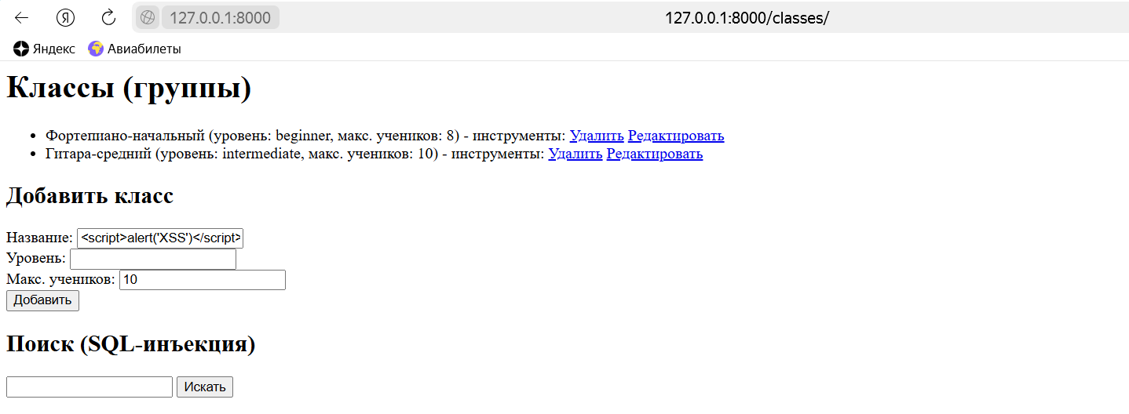
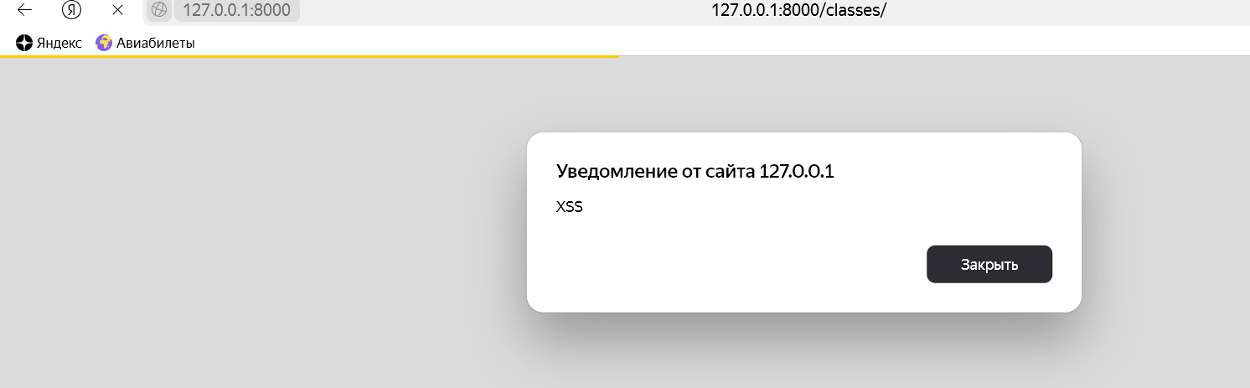
Рис 2, 3. Демонстрация уязвимости XSS.
Уязвимость №2: SQL-инъекция
Что это:
Внедрение злоумышленником произвольного SQL-кода в запрос к базе данных.
Как возникает:
При конкатенации пользовательского ввода с текстом SQL-запроса (например, f”SELECT * FROM users WHERE name = ‘{name}’”).
Последствия:
Чтение, изменение или удаление любых данных, обход аутентификации, выполнение команд на сервере (в некоторых СУБД).
Где реализовано:
В эндпоинтах поиска (по имени) строка поиска напрямую подставляется в SQL-запрос через f-строку.
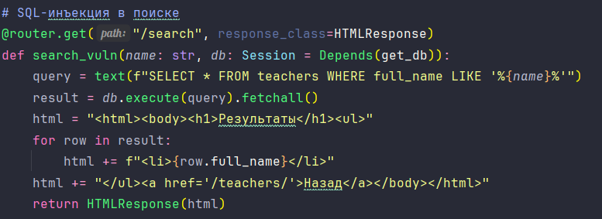
Рис 4. Реализация уязвимости SQL-инъекция.
Демонстрация:
- Перейти на страницу /teachers/.
- В поле поиска ввести: ‘ OR ‘1’=’1.
- Запрос превращается в SELECT * FROM teachers WHERE full_name LIKE ‘%’ OR ‘1’=’1%’, что возвращает все классы.
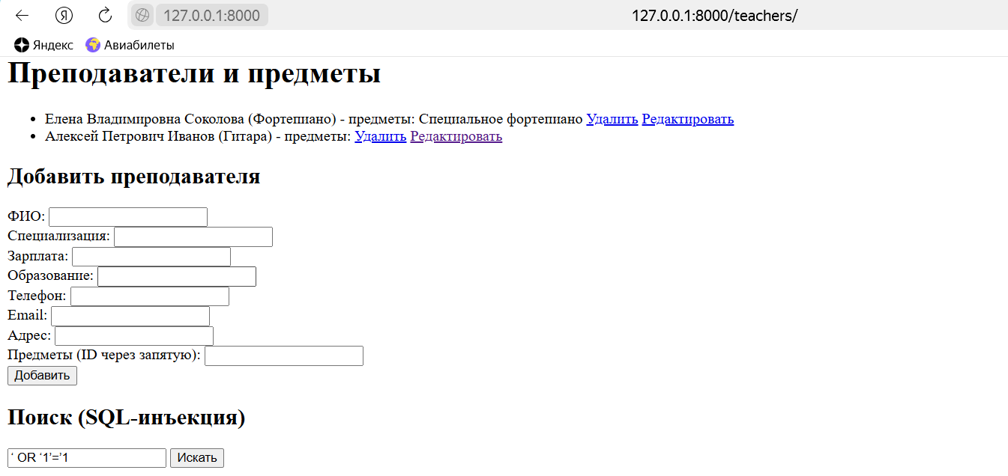
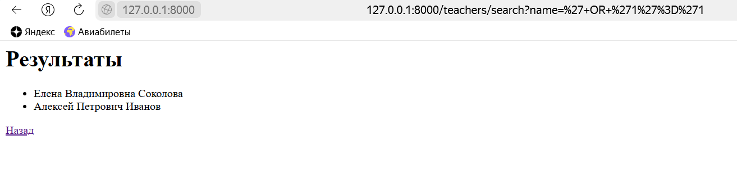
Рис 5, 6. Демонстрация уязвимости SQL-инъекция.
Уязвимость №3: CSRF (межсайтовая подделка запроса)
Что это:
Атака, при которой злоумышленник заставляет жертву выполнить нежелательное действие на сайте, где она уже аутентифицирована.
Как возникает:
Когда критичные действия (удаление, перевод денег) выполняются без специального токена, а браузер автоматически подставляет cookies жертвы.
Последствия:
Изменение данных, удаление аккаунта, перевод средств – от имени жертвы.
Где реализовано:
Операции удаления реализованы через GET-запрос, и нигде не проверяется наличие CSRF-токена. Злоумышленник может заставить жертву перейти по ссылке или встроить изображение на свой сайт.
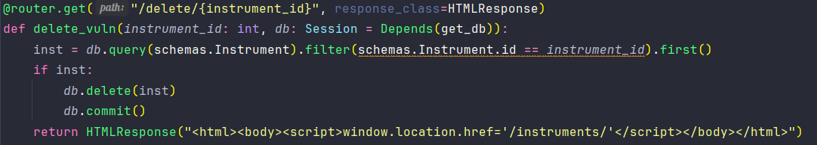
Рис 7. Реализация уязвимости CSRF.
Демонстрация:
- Скопировать ссылку удаления любого инструмента: http://localhost:8000/instruments/delete/1.
- Создать файл evil.html с содержимым:
<img src=“http://localhost:8000/instruments/delete/1” width=“1” height=“1”>
- Открыть этот файл в браузере. Инструмент будет удалён без ведома пользователя.
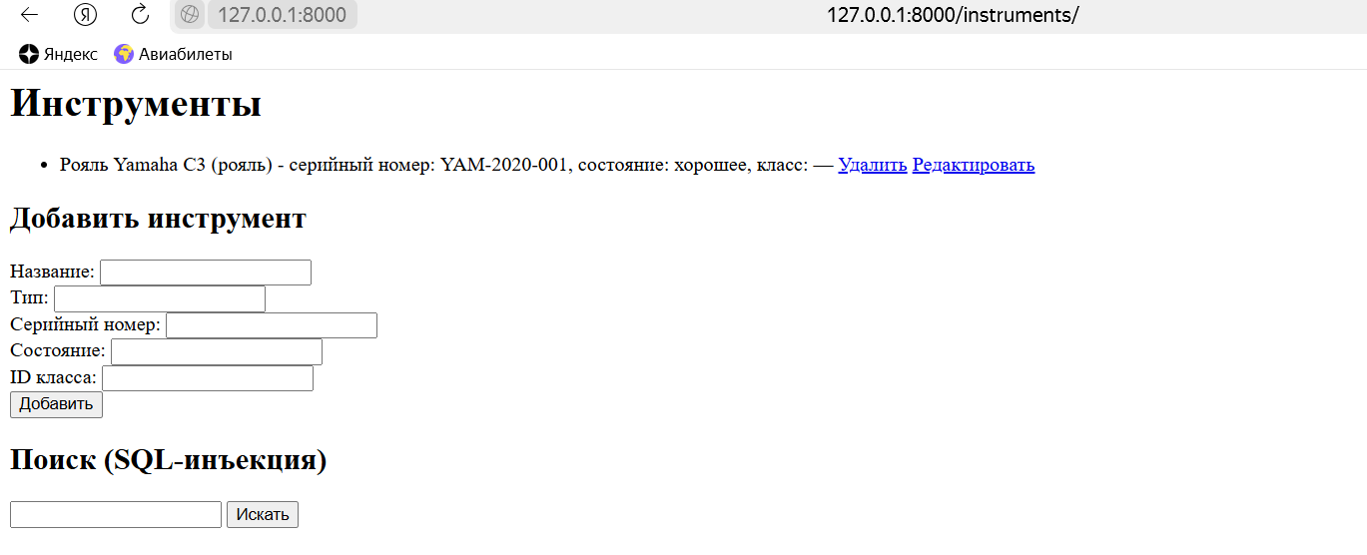
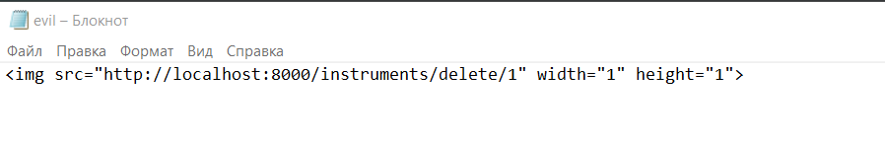
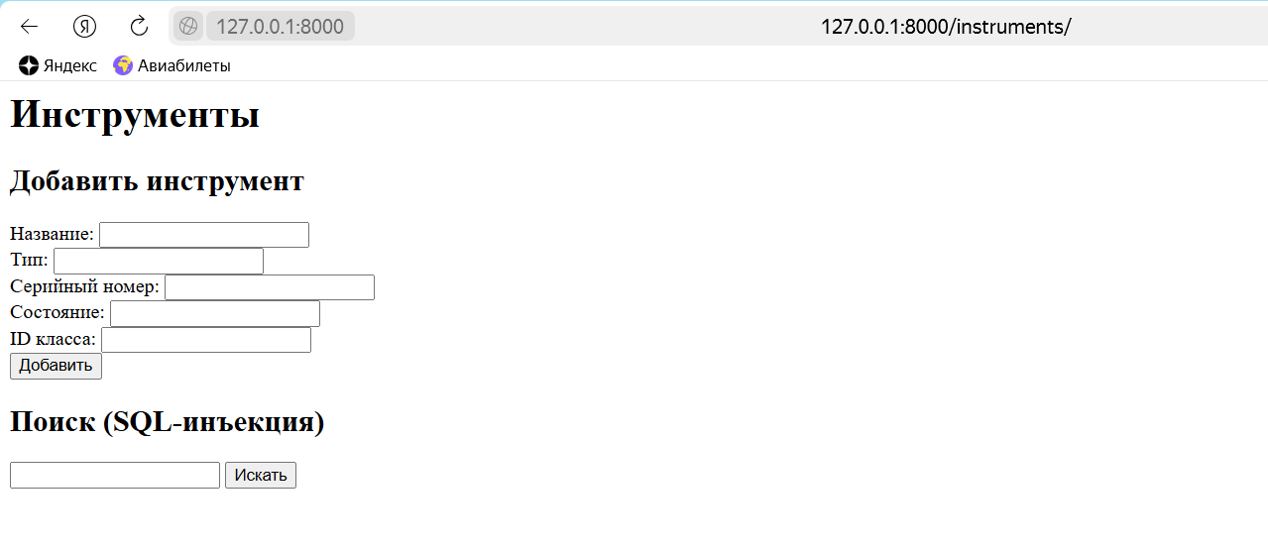
Рис 8, 9, 10. Демонстрация уязвимости CSRF.
Уязвимость №4: отсутствие ограничения частоты запросов (Rate Limiting)
Что это:
Отсутствие контроля над количеством запросов от одного клиента за единицу времени.
Как возникает:
Сервер не отслеживает, сколько запросов пришло с одного IP или от одного пользователя.
Последствия:
DoS/DDoS-атаки, подбор паролей (brute-force), исчерпание ресурсов сервера и базы данных.
Где реализовано:
Ни один эндпоинт не имеет лимита на количество запросов. Злоумышленник может перегрузить сервер тысячами запросов.

Демонстрация:
- Открыть консоль браузера (F12 → Console).
- Выполнить скрипт, отправляющий 10 быстрых POST-запросов на добавление преподавателя:
- Все запросы получают ответ 200/302, ни один не отклонён.
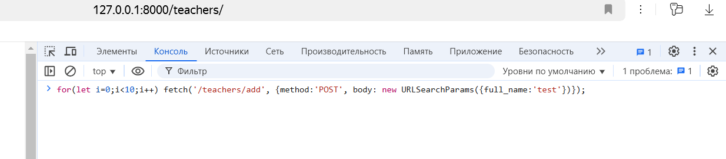
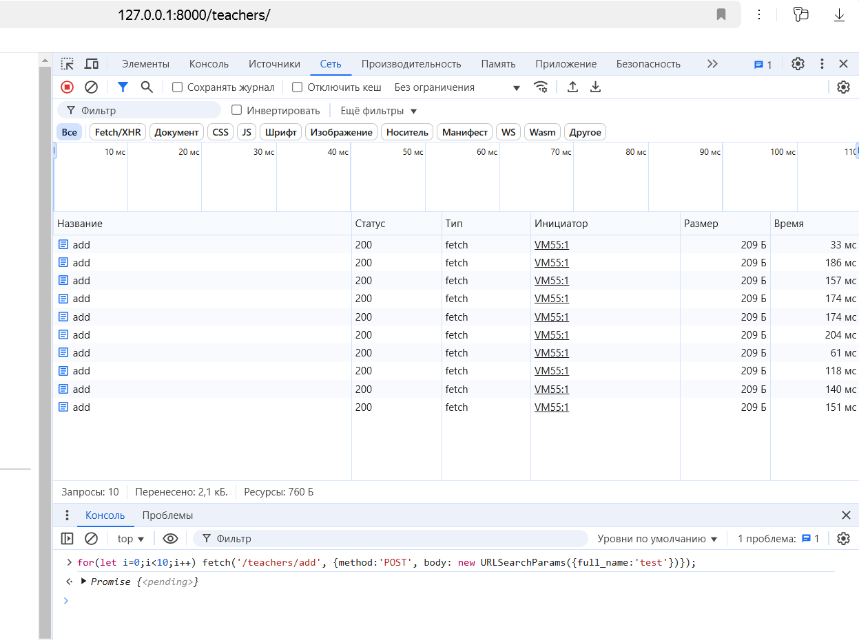
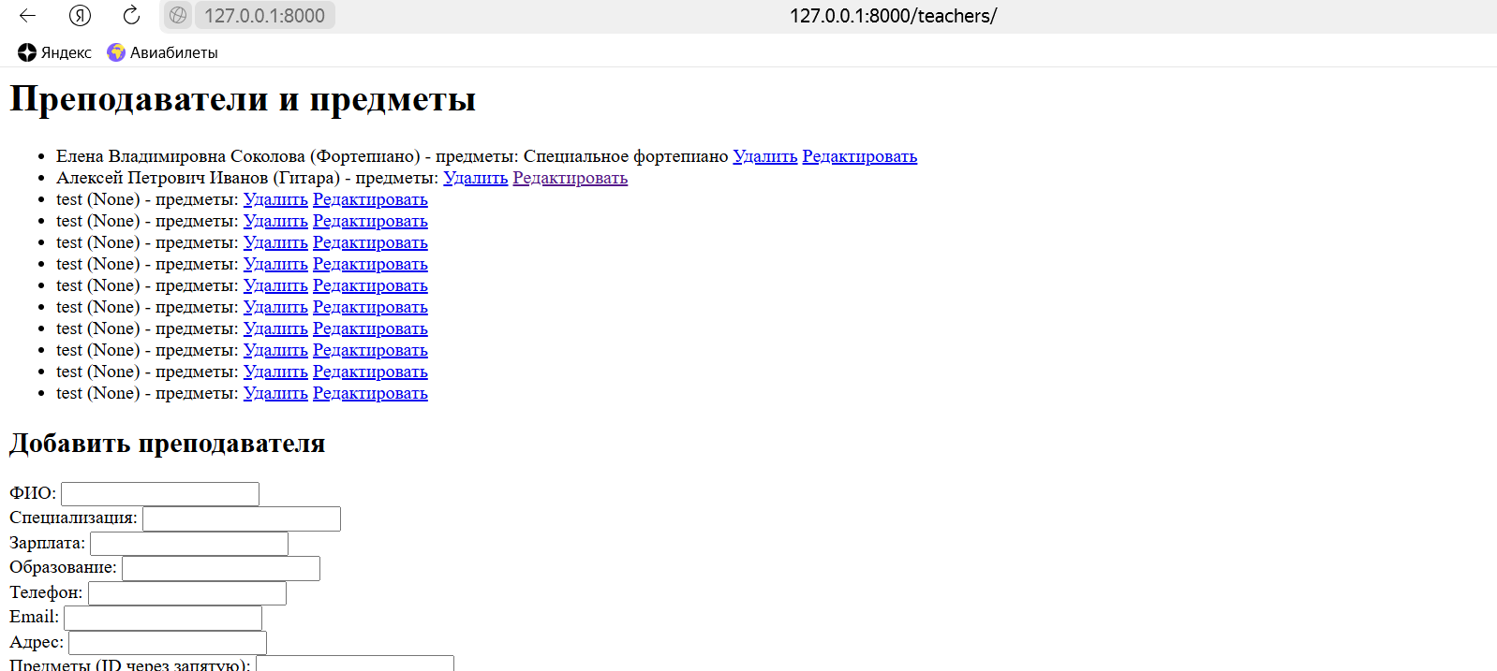
Рис 11, 12, 13. Демонстрация уязвимости отсутствия ограничения частоты запросов.
Уязвимость №5: хранение пароля базы данных в коде
Что это:
Прямое включение паролей, ключей API, токенов в исходный код приложения.
Как возникает:
Разработчик прописывает секретную строку непосредственно в переменную (например, PASSWORD = "qwerty123").
Последствия:
При утечке кода (через GitHub, общий доступ) секреты становятся общедоступными, что ведёт к компрометации всей системы.
Где реализовано:
В файле database.py строка подключения к PostgreSQL содержит пароль в открытом виде.
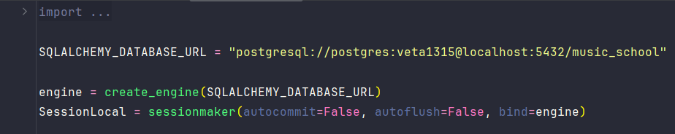
Рис 14. Реализация уязвимости хранения пароля базы данных в коде.
Безопасная версия: устранение уязвимостей
Защита от XSS – экранирование и валидация через Pydantic
Реализация:
- В Pydantic-схемах (models.py) для всех строковых полей добавлены валидаторы с вызовом html.escape().
- При генерации HTML-страниц все динамические данные также экранируются через html.escape().
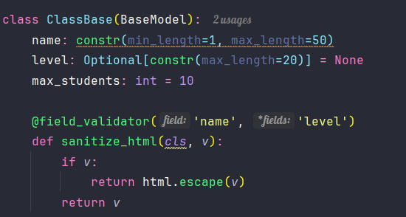
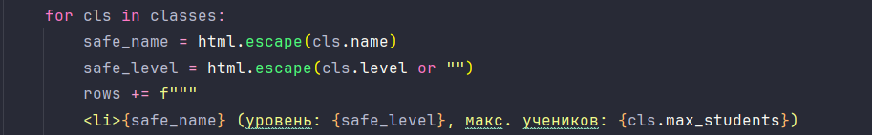
Рис 15, 16. Реализация защиты от XSS.
Результат:
Введённый <script>alert(‘XS’)</script> сохраняется в БД как &lt;script&gt;alert(&#x27;XSS&#x27;)&lt;/script&gt; и при выводе не выполняется, а отображается как текст.
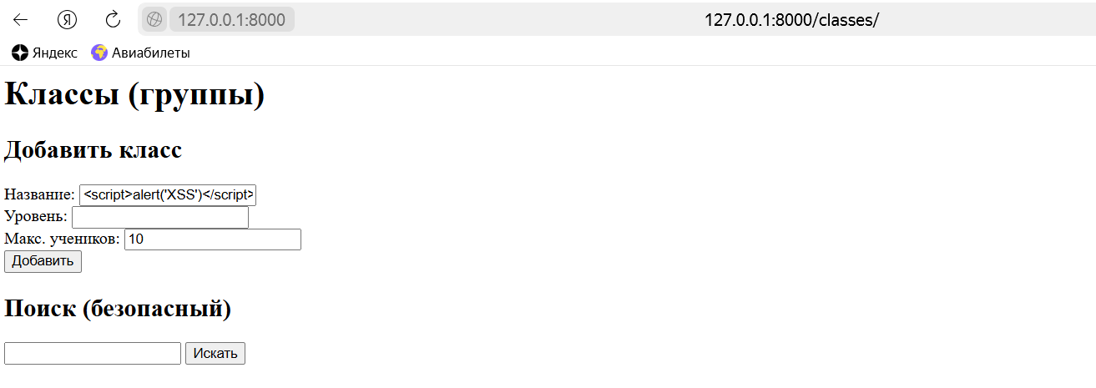
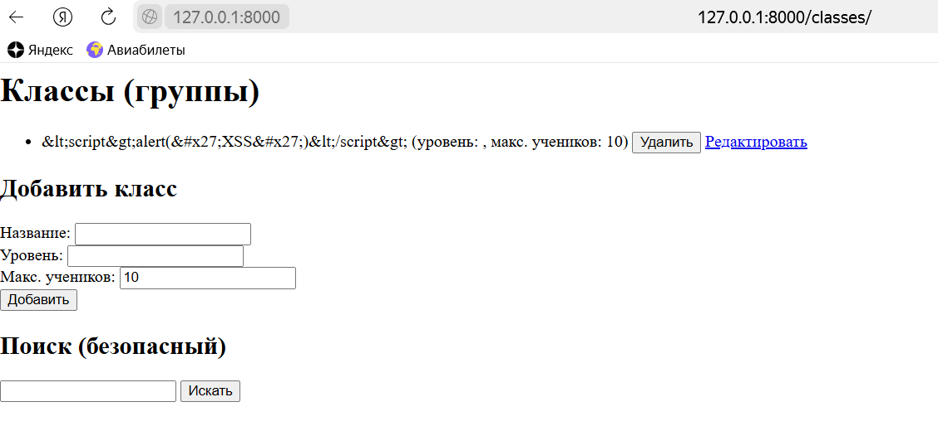
Рис 17, 18. Результат защиты от XSS.
Защита от SQL-инъекций – параметризованные запросы
Реализация:
Вместо конкатенации строк используются параметризованные запросы с передачей параметров в словаре.
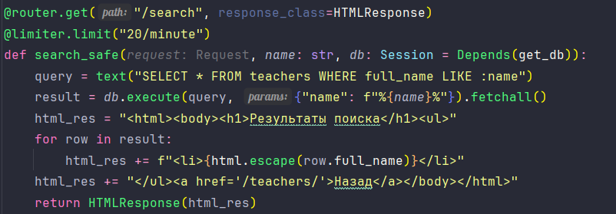
Рис 19. Реализация защиты от SQL-инъекций.
Результат:
Ввод ‘ OR ‘1’=’1 интерпретируется как обычная строка поиска, инъекция не срабатывает.
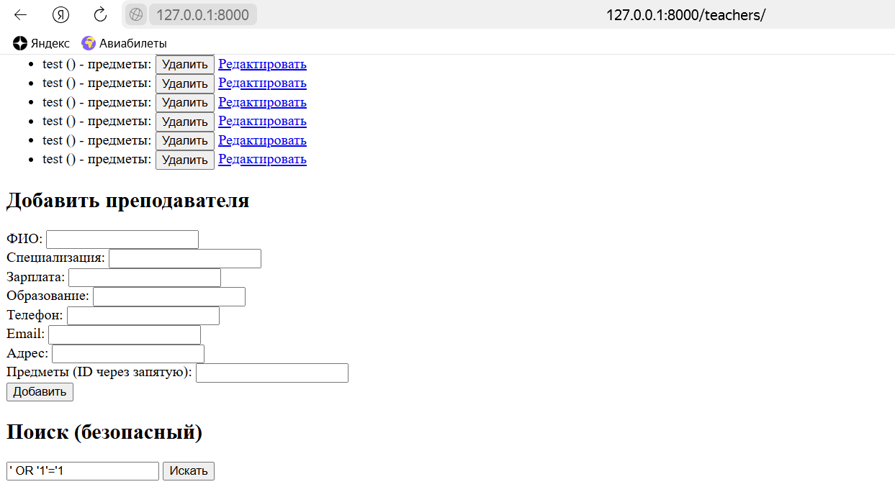
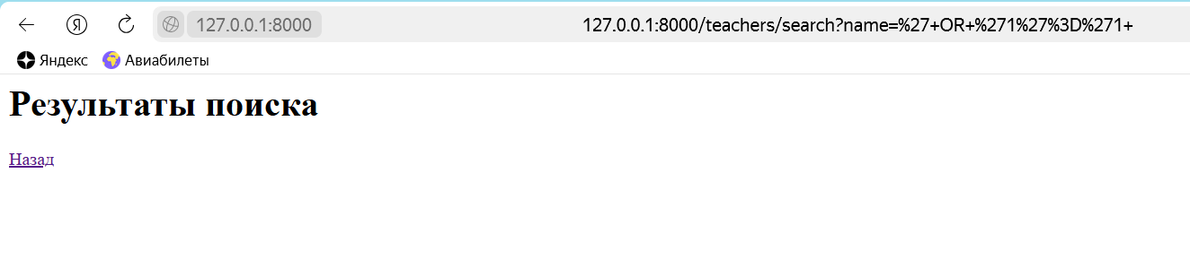
Рис 20, 21. Результат защиты от SQL-инъекций.

Защита от CSRF – одноразовые токены
Реализация:
- Создан отдельный файл security.py, в котором определены:
- словарь csrf_tokens для хранения одноразовых токенов;
- функция generate_csrf_token(), генерирующая случайный токен и сохраняющая его в словаре.
- В каждой HTML-форме (добавление, редактирование, удаление) присутствует скрытое поле csrf_token, значение которого генерируется при загрузке страницы.
- При обработке POST-запроса (в функциях add_safe, update_safe, delete_safe) происходит проверка: если переданный токен отсутствует в словаре csrf_tokens, возвращается ошибка 403 Forbidden. После успешной проверки токен удаляется из словаря (одноразовость).
- Все опасные операции переведены с GET на POST (удаление, добавление, обновление).
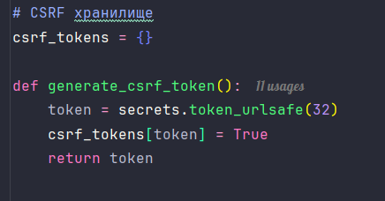
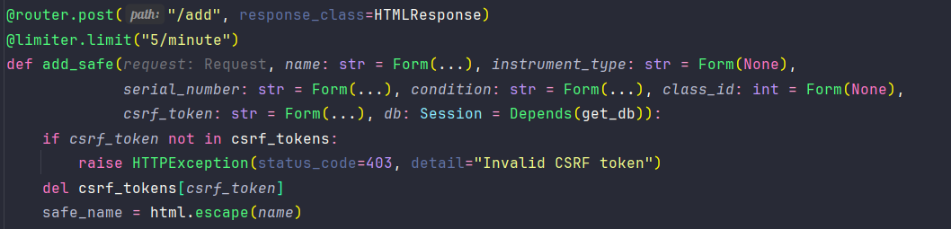
Рис 22, 23. Реализация защиты от CSRF.
Результат:
Удаление через GET-ссылку более не работает. Поддельный POST-запрос без токена возвращает 403 Forbidden.
Рис 24, 25. Результат защиты от CSRF.
Защита от перегрузки – Rate Limiting (slowapi)
Реализация:
- Установлена библиотека slowapi и создан отдельный файл security.py, в котором инициализирован глобальный объект limiter с функцией определения ключа по IP-адресу клиента.
- Для каждого эндпоинта (как GET, так и POST) задан лимит с помощью декоратора @limiter.limit():
- просмотр списков (/teachers/, /classes/, /instruments/) – 30 запросов в минуту;
- поиск – 20 запросов в минуту;
- изменяющие операции (добавление, удаление, обновление) – 5 запросов в минуту.
- В каждую функцию-обработчик, использующую декоратор, добавлен параметр request: Request (требование slowapi).
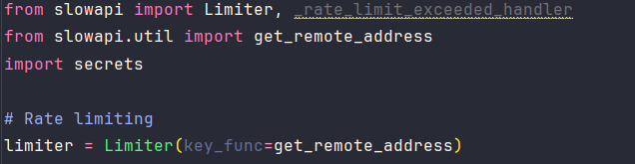
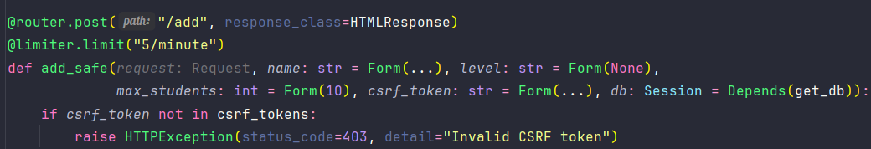
Рис 26, 27. Реализация защиты от перегрузок.
Результат:
При превышении лимита сервер возвращает 429 Too Many Requests, что предотвращает автоматические атаки.
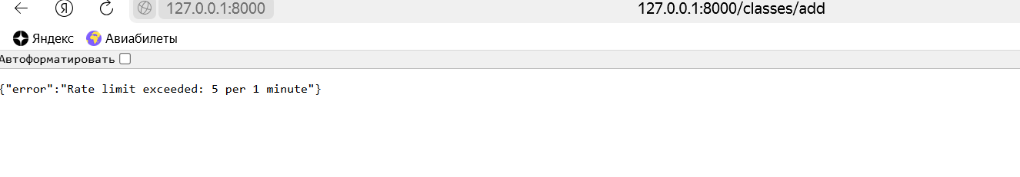
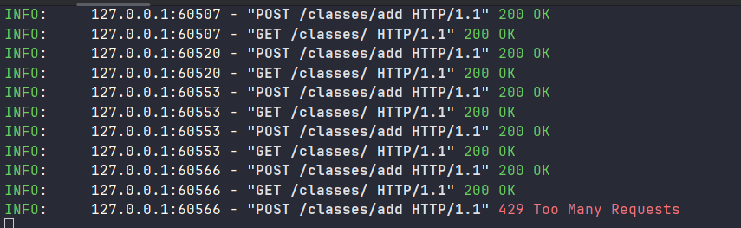
Рис 28, 29. Результат защиты от перегрузок.
Защита секретов – вынос пароля в .env
Реализация:
Установлены библиотеки python-dotenv и pydantic-settings. Пароль вынесен в файл .env, который добавлен в .gitignore. В коде пароль загружается через модель Settings.
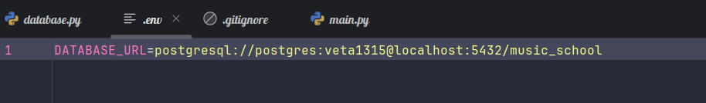
Рис 30. Файл .env.
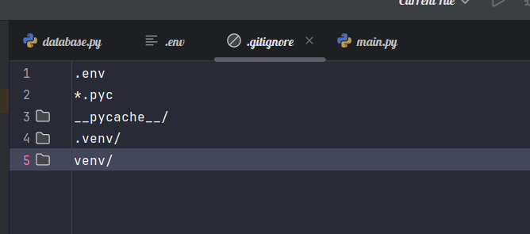
Рис 31. Файл .gitignore.
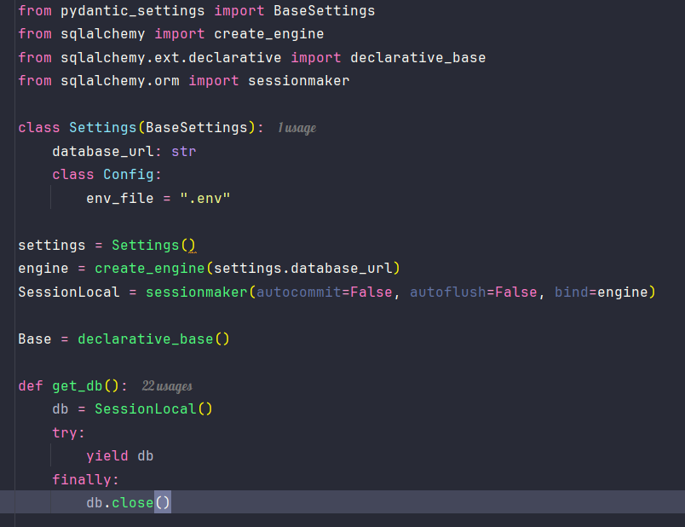
Рис 32. Код database.py (безопасный).
Результат:
Пароль отсутствует в исходном коде, его невозможно случайно опубликовать в репозитории.
Выводы
В ходе выполнения лабораторной работы была достигнута поставленная цель – практическое изучение основных веб-уязвимостей и методов их устранения при разработке веб-приложений на FastAPI с использованием SQLAlchemy и Pydantic. Для предметной области «Музыкальная школа» была создана небезопасная версия приложения, в которой присутствовали пять типичных уязвимостей: XSS, SQL-инъекция, CSRF, отсутствие ограничения частоты запросов и хранение пароля в коде. Для каждой из них была проведена успешная демонстрация атаки, что подтвердило наличие уязвимостей.
На основе выявленных недостатков была разработана безопасная версия, в которой применены следующие защитные меры:
- Экранирование вывода и валидация входных данных через Pydantic для предотвращения XSS;
- Параметризованные SQL-запросы вместо конкатенации строк для защиты от SQL-инъекций;
- Одноразовые CSRF-токены с генерацией при загрузке форм и проверкой на сервере;
- Ограничение частоты запросов с помощью библиотеки slowapi (лимиты: 30/20/5 запросов в минуту);
- Вынос пароля базы данных в файл .env с использованием pydantic-settings и добавление .env в .gitignore.
После внедрения этих механизмов все ранее успешные атаки перестали работать: скрипты не выполнялись, SQL-инъекции не изменяли логику запросов, удаление через GET-ссылку стало невозможным, превышение лимита запросов приводило к статусу 429, а пароль перестал присутствовать в исходном коде.
Таким образом, лабораторная работа продемонстрировала важность комплексного подхода к безопасности веб-приложений. Даже простое приложение может быть уязвимо к широкому спектру атак, если не уделять внимание валидации, экранированию, контролю запросов и защите секретов.

